|  |  |
| --- | --- |
| 项目名称 | Datawork2 |
| 最后版本 | 2.0 |
| 最后编写日期 | 2015-3-30 |
| 编写人 | 信春雷 |

**日志备案系统设计文档**

变更说明

|  |  |  |  |  |
| --- | --- | --- | --- | --- |
| **日期** | **版本** | **变更位置** | **变更说明** | **作者** |
|  |  |  |  |  |
|  |  |  |  |  |
|  |  |  |  |  |
|  |  |  |  |  |
|  |  |  |  |  |
|  |  |  |  |  |
|  |  |  |  |  |
|  |  |  |  |  |
|  |  |  |  |  |
|  |  |  |  |  |
|  |  |  |  |  |
|  |  |  |  |  |
|  |  |  |  |  |
|  |  |  |  |  |
|  |  |  |  |  |
|  |  |  |  |  |
|  |  |  |  |  |
|  |  |  |  |  |
|  |  |  |  |  |
|  |  |  |  |  |
|  |  |  |  |  |
|  |  |  |  |  |
|  |  |  |  |  |
|  |  |  |  |  |
|  |  |  |  |  |

# 一 数据库设计

\water\doc\0.总体文档\3.database\water.pdb

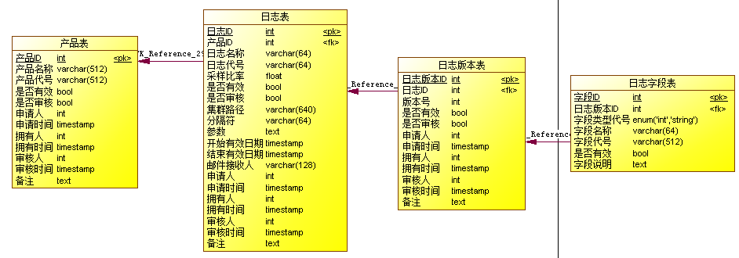

## 产品表

存储公司产品线的基础信息，定义上报日志之前，首先定义好产品线，公司既有的产品线为：移动APP、WEB端、PC端、M站、OTT等；每个产品线都有产品代号，产品线备案的时候填写，由数据组统一审核；如果一个产品线下线则标示为无效产品线，它对应的日志都为无效状态。

一个产品线有一个申请人和拥有人，对产品线的权限是通过拥有人进行控制的。

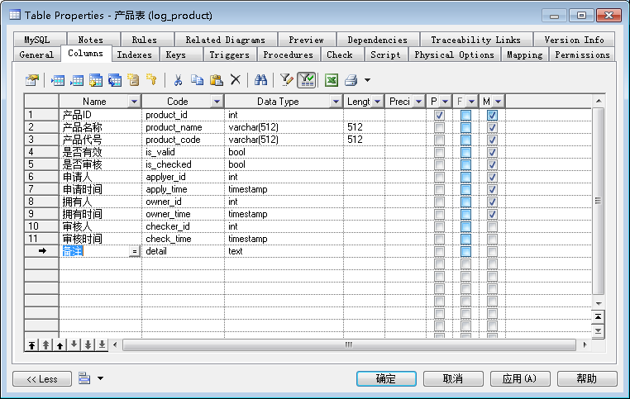

## 日志表

日志备案时日志的主要信息存储于日志表中，集群路径记录该日志的存储路径，日志过期时间记录了该日志的有效截止日期，分隔符标记日志解析后字段的分隔标示，默认为tab键分隔。

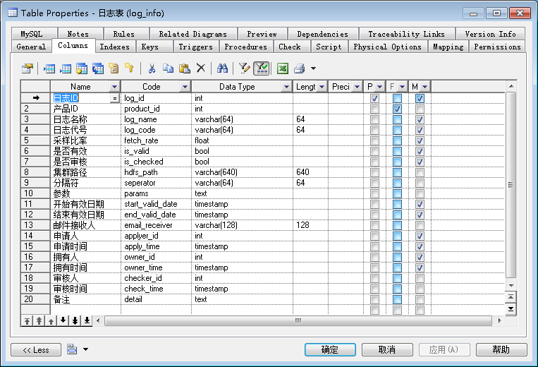

## 日志版本表

虽然上报不要求前端标示上报的版本，但是为了记录日志上报字段的历史版本，日志备案后台自动保存日志的一个版本信息，在该日志审核的时候自动生成一个新版本，历史版本不变化；最新版本保留了这个上报历史上所有的字段(包括删除或者无效的字段),用户不会看到相应的字段,这个最新的版本用作输出表的字段,用来创建hive表.

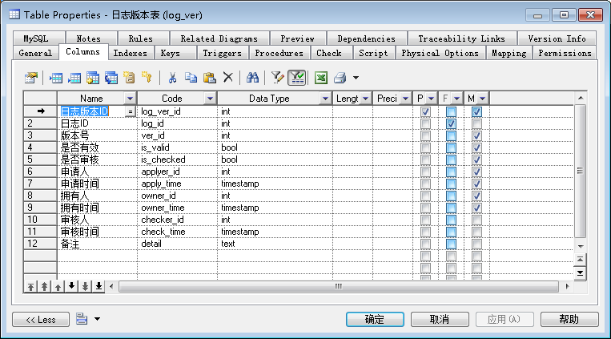

## 日志字段表

记录字段信息.

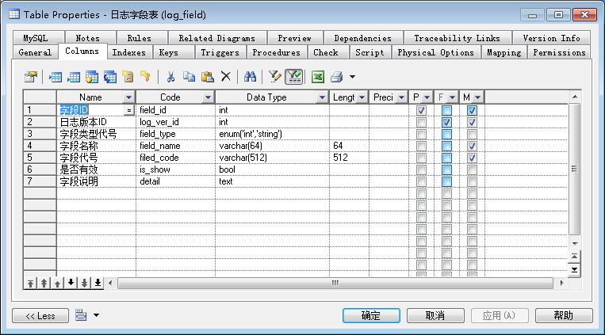

# 二 前端功能设计

water\doc\3.日志备案\1.原型\datawork2原型.rp



## 2.1 产品备案前端功能说明

新产品线需要首先进行备案，通过审核后才能在后续的日志备案中使用。用户在这个模块可以备案新产品线信息（产品名称、代码等）；还可以查看产品线详细信息（产品备案信息、产品线对应的日志备案信息等）；可以删除、修改产品线信息，删除只是把产品线标记为无效，不是真正删除；还可以把产品线的拥有人进行修改。

1. 产品线的基本信息列表

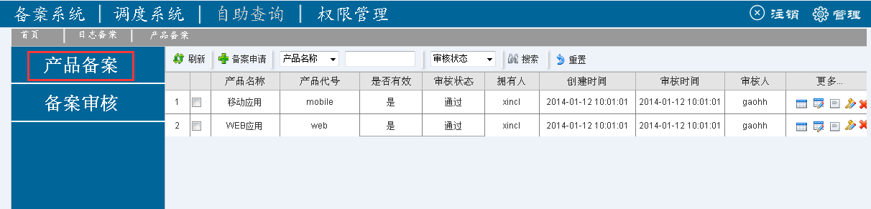

1. 备案申请：

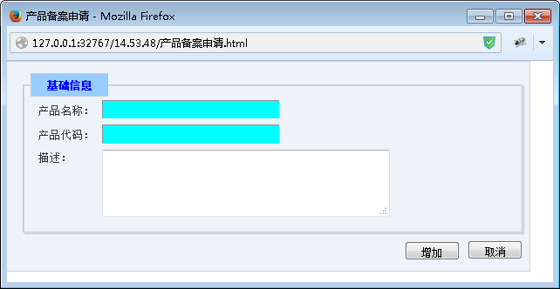

1. 产品线详情：

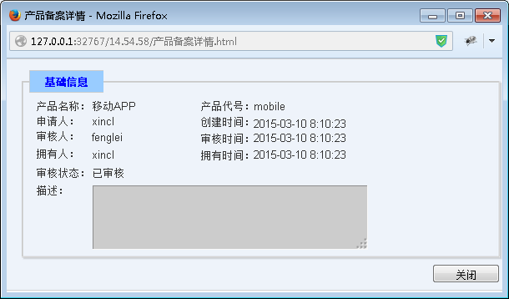

1. 产品线修改：

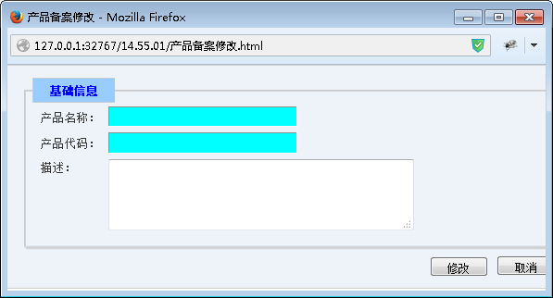

1. 产品线日志详情：

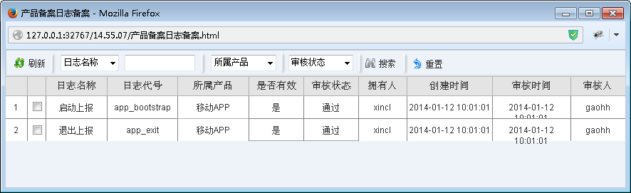

1. 设置权限
2. 删除产品线

## 2.2 产品备案后端说明

产品备案信息保存到产品表中（参见：1.1）

## 2.3 产品审核前端功能说明

产品线备案完成后主动发送邮件到data-request邮件组，通知进行审核；审核完成后自动发送邮件给申请人通知审核完成；审核完成后产品线才生效，才能进行备案。

1. 产品审核列表

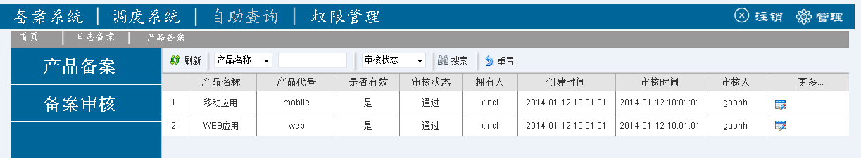

1. 产品审核

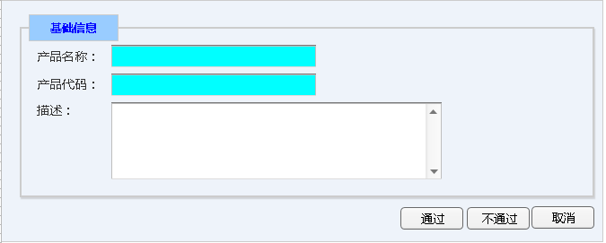

## 2.4 日志备案前端功能说明

所有日志备案首先通过日志备案系统进行备案,备案通过后日志采集数据才生效;日志上报前端可以按照备案的字段进行上报(上报顺序不做要求);日志第一次备案且审核通过后后台会自动创建hive表,hive表的字段不能删除只允许增加;对已经备案的日志进行字段删除\修改\新增的操作的时候,审核通过的同时进行版本升级,删除字段对用户不可见,hive表通过审核通过后的字段进行修改;示意图如下:

|  |  |  |  |  |  |
| --- | --- | --- | --- | --- | --- |
| 原始 | 1（版本） | 标示 | |  | | --- | |  | | hive表 |
|  | A | 有效 |  | A |
|  | B | 有效 |  | B |
|  | C | 有效 |  | C |
|  | D | 有效 |  | D |

|  |  |  |  |  |  |  |
| --- | --- | --- | --- | --- | --- | --- |
| 增加字段 | 2（版本） |  | |  | | --- | |  | | hive表增加字段 |  |
|  | A | 有效 |  | A |  |
|  | B | 有效 |  | B |  |
|  | C | 有效 |  | C |  |
|  | D | 有效 |  | D |  |
|  | E | 有效 |  | E | hive表增加字段 |

|  |  |  |  |  |  |  |
| --- | --- | --- | --- | --- | --- | --- |
| 删除字段 | 3（版本） |  | |  | | --- | |  | | hive表字段不变 |  |
|  | A | 有效 |  | A |  |
|  | B | 有效 |  | B |  |
|  | C | 无效 |  | C | 该字段值为空 |
|  | D | 有效 |  | D |  |
|  | E | 有效 |  | E |  |

|  |  |  |  |  |  |  |
| --- | --- | --- | --- | --- | --- | --- |
| 修改字段 | 4（版本） |  | |  | | --- | |  | | hive表字段不变 |  |
|  | A | 有效 |  | A |  |
|  | B | 有效 |  | B |  |
|  | C | 无效 |  | C | 该字段值为空 |
|  | D1 | 有效 |  | D1 | 该字段名称改变 |
|  | E | 有效 |  | E |  |

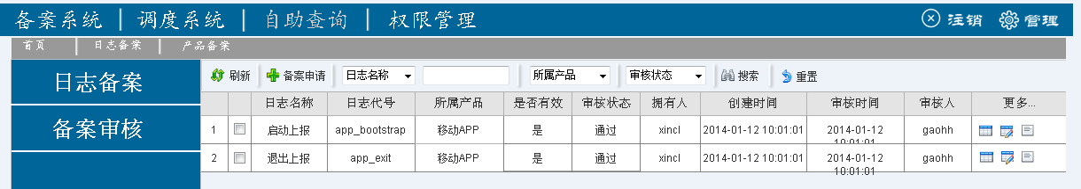

1. 备案申请:

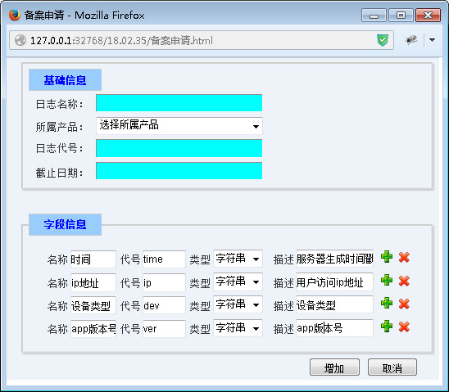

1. 备案详情:

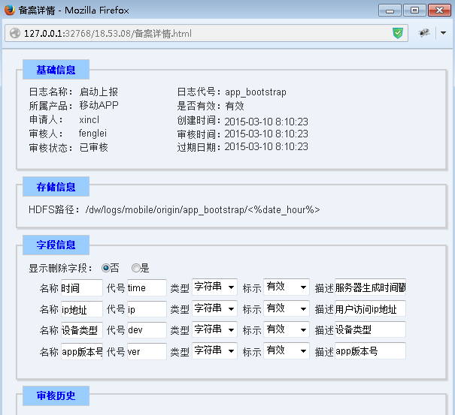

1. 备案修改:

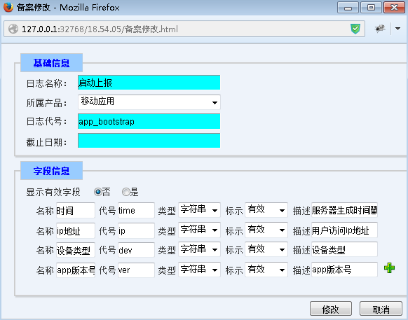

1. 备案审核:

备案审核的时候自动生成hdfs路径,如果hdfs路径有修改在这里进行

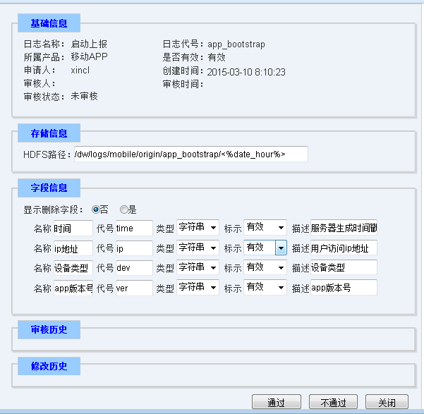

## 2.5 日志备案前端功能说明

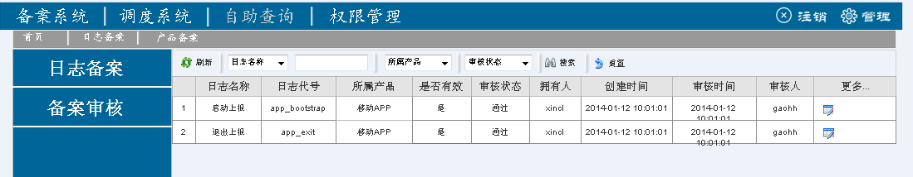

# 三 后台接口设计

## 3.1 产品备案接口设计

① 新增产品接口

|  |  |  |
| --- | --- | --- |
| 列名称 | 内容 | 说明 |
| 接口 | /product/add | 新增产品接口,product_id为自增序列，前端传入product_name和product_code插入表log_product中 |
| 参数 | product_name |  |
|  | product_code |  |
|  | Detail |  |
| 返回值 | product_id |  |

1. 删除产品接口

|  |  |  |
| --- | --- | --- |
| 列名称 | 内容 | 说明 |
| 接口 | /product/delete | 根据product_id进行删除产品，删除时log_product表的is_valid=0；对应的log_info、log_ver、log_field的is_valid都设置为0 |
| 参数 | product_id |  |
| 返回值 | product_id | 返回删除的product_id |

1. 修改产品接口

|  |  |  |
| --- | --- | --- |
| 列名称 | 内容 | 说明 |
| 接口 | /product/modify | 根据product_id修改对应的字段内容；  修改人和修改时间为当前用户 |
| 参数 | product_id |  |
|  | product_name |  |
|  | product_code |  |
|  | detail |  |
| 返回值 | product_id | 返回修改的product_id |

1. 读取接口

|  |  |  |
| --- | --- | --- |
| 列名称 | 内容 | 说明 |
| 接口 | /product/list | 读取log_product表的所有产品记录 |
| 参数 |  |  |
| 返回值 | [  {  "product_id":1,  "product_name":"日志名称",  "product_code":"日志代号",  "is_valid":"是否有效",  "is_checked":"是否审核",  "applyer_id":申请人,  "apply_time":申请时间,  "owner_id":"拥有人",  "owner_time":"拥有时间",  "checker_id":"审核人",  "checker_time":"审核时间",  "modify_id":"修改人id",  "modify_time":"修改时间",  "detail":"详情"  }, …  ] | 返回修改的product_id |

1. 审核接口

|  |  |  |
| --- | --- | --- |
| 列名称 | 内容 | 说明 |
| 接口 | /product/check | 修改product_id对应的is_checked字段，1为审核通过；0为不通过 |
| 参数 | Product_id |  |
| 返回值 | product_id | 返回审核的product_id |

1. 更改拥有人接口

|  |  |  |
| --- | --- | --- |
| 列名称 | 内容 | 说明 |
| 接口 | /product/modify_owner | 修改log_product的owner_id为更改后拥有人，拥有时间为相应的时间 |
| 参数 | Product_id |  |
|  | User_id |  |
| 返回值 | product_id | 返回修改的product_id |

1. 检索接口

|  |  |  |
| --- | --- | --- |
| 列名称 | 内容 | 说明 |
| 接口 | /product/query |  |
| 参数 | Product_name |  |
|  | Product_code |  |
|  | user_name |  |
|  | is_checked |  |
| 返回值 | [  {  "product_id":1,  "product_name":"日志名称",  "product_code":"日志代号",  "is_valid":"是否有效",  "is_checked":"是否审核",  "applyer_id":申请人,  "apply_time":申请时间,  "owner_id":"拥有人",  "owner_time":"拥有时间",  "checker_id":"审核人",  "checker_time":"审核时间",  "modify_id":"修改人id",  "modify_time":"修改时间",  "detail":"详情"  }, …  ] |  |

## 3.2 日志备案接口设计

① 新增备案接口

|  |  |  |
| --- | --- | --- |
| 列名称 | 内容 | 说明 |
| 接口 | /log/add | 把新的备案插入log_info、log_ver、log_field |
| 参数 | log_name | 插入log_info |
|  | log_code | 插入log_info |
|  | product_id | 插入log_info |
|  | end_valid_date | 插入log_info |
|  | detail | 插入log_info |
|  | field_type | 插入log_field |
|  | field_name | 插入log_field |
|  | filed_code | 插入log_field |
|  | is_valid | 插入log_field |
| 返回值 | log_id | 返回新插入的log_id |

1. 删除日志接口

|  |  |  |
| --- | --- | --- |
| 列名称 | 内容 | 说明 |
| 接口 | /log/delete | 根据log_id把log_info、log_ver、log_field表的is_valid字段设置为无效 |
| 参数 | log_id |  |
| 返回值 | log_id | 返回删除的日志id |

1. 修改日志接口

|  |  |  |
| --- | --- | --- |
| 列名称 | 内容 | 说明 |
| 接口 | /log/modify | 根据log_id修改对应的字段内容；  修改人和修改时间为当前用户 |
| 参数 | log_name | 插入log_info |
|  | log_code | 插入log_info |
|  | product_id | 插入log_info |
|  | end_valid_date | 插入log_info |
|  | detail | 插入log_info |
|  | field_type | 插入log_field |
|  | field_name | 插入log_field |
|  | filed_code | 插入log_field |
|  | is_valid | 插入log_field |
| 返回值 | log_id | 返回修改的product_id |

1. 读取接口

|  |  |  |
| --- | --- | --- |
| 列名称 | 内容 | 说明 |
| 接口 | /log/list | 读取log_info表的所有日志记录 |
| 参数 |  |  |
| 返回值 | [  {  `log_id`:'日志id，自增序列',  `product_id`:'产品id，跟产品表的产品id对应',  `log_name`:'日志名称',  `log_code`:'日志代码',  `fetch_rate`:'采集比率',  `is_valid`:'是否有效(0：无效；1：有效)，无效日志不进行日志处理',  `is_checked`:'是否审核',  `hdfs_path`:'日志的hdfs路径',  `seperator`:日志的分隔符，默认为tab键分割',  `params`:'参数',  `start_valid_date`:'生效日期',  `end_valid_date`:'失效日期',  `email_receiver`:'接收邮件地址',  `applyer_id`:'申请人',  `apply_time`:'申请时间',  `owner_id`:'拥有人',  `owner_time`:'拥有时间',  `checker_id`:'审核人',  `check_time`:'审核时间',  `modifyer_id`:'修改人id',  `modifyer_time`:'修改时间',  `detail`:  }, …  ] |  |

1. 审核接口

|  |  |  |
| --- | --- | --- |
| 列名称 | 内容 | 说明 |
| 接口 | /log/check | 修改log_info、log_ver表中log_id对应的is_checked字段，1为审核通过；0为不通过 |
| 参数 | log_id |  |
| 返回值 | log_id | 返回审核的log_id |

1. 更改拥有人接口

|  |  |  |
| --- | --- | --- |
| 列名称 | 内容 | 说明 |
| 接口 | /log/modify_owner | 修改log_info、log_ver的owner_id为更改后拥有人，拥有时间为相应的时间 |
| 参数 | log_id |  |
|  | User_id |  |
| 返回值 | log_id | 返回修改的log_id |

1. 检索接口

|  |  |  |
| --- | --- | --- |
| 列名称 | 内容 | 说明 |
| 接口 | /log/query |  |
| 参数 | log_name |  |
|  | log_code |  |
|  | product_name |  |
|  | user_name |  |
|  | is_checked |  |
| 返回值 | [  {  `log_id`:'日志id，自增序列',  `product_id`:'产品id，跟产品表的产品id对应',  `log_name`:'日志名称',  `log_code`:'日志代码',  `fetch_rate`:'采集比率',  `is_valid`:'是否有效(0：无效；1：有效)，无效日志不进行日志处理',  `is_checked`:'是否审核',  `hdfs_path`:'日志的hdfs路径',  `seperator`:日志的分隔符，默认为tab键分割',  `params`:'参数',  `start_valid_date`:'生效日期',  `end_valid_date`:'失效日期',  `email_receiver`:'接收邮件地址',  `applyer_id`:'申请人',  `apply_time`:'申请时间',  `owner_id`:'拥有人',  `owner_time`:'拥有时间',  `checker_id`:'审核人',  `check_time`:'审核时间',  `modifyer_id`:'修改人id',  `modifyer_time`:'修改时间',  `detail`:  }, …  ] |  |

1. 获取某个日志详情接口

|  |  |  |
| --- | --- | --- |
| 列名称 | 内容 | 说明 |
| 接口 | /log/queryid | 根据log_id返回日志详细信息 |
| 参数 | log_id |  |
| 返回值 | [  Info:{  `log_id`:'日志id，自增序列',  `product_id`:'产品id，跟产品表的产品id对应',  `log_name`:'日志名称',  `log_code`:'日志代码',  `fetch_rate`:'采集比率',  `is_valid`:'是否有效(0：无效；1：有效)，无效日志不进行日志处理',  `is_checked`:'是否审核',  `hdfs_path`:'日志的hdfs路径',  `seperator`:日志的分隔符，默认为tab键分割',  `params`:'参数',  `start_valid_date`:'生效日期',  `end_valid_date`:'失效日期',  `email_receiver`:'接收邮件地址',  `applyer_id`:'申请人',  `apply_time`:'申请时间',  `owner_id`:'拥有人',  `owner_time`:'拥有时间',  `checker_id`:'审核人',  `check_time`:'审核时间',  `modifyer_id`:'修改人id',  `modifyer_time`:'修改时间',  `detail`:  },  Fields:[{  `field_id`:'字段id',  `log_ver_id`:'日志版本id',  `field_type`:'字段类型',  `field_name`:'字段名称',  `filed_code`:'字段代码',  `is_valid`:'是否可见',  },{  `field_id`:'字段id',  `log_ver_id`:'日志版本id',  `field_type`:'字段类型',  `field_name`:'字段名称',  `filed_code`:'字段代码',  `is_valid`:'是否可见',  }  ]  ] |  |